Váš dopis zn.: | --- | Portál veřejné správy
Ze dne: | --- | Portál veřejné správy
Č. j.: | JMK 44885/2021 | Portál veřejné správy
Sp. zn.: | S – JMK 26043/2021 OŽP/Mys | Portál veřejné správy
Vyřizuje: | Myslivcová | Portál veřejné správy
Telefon: | 541651556 | Portál veřejné správy
Datum: | 11.03.2021 | Portál veřejné správy
Oznámení o předložení záměru na vyhlášení zvláště chráněného území přírodní památky Letiště Medlánky k projednání a oznámení o možnosti seznámit se s návrhem plánu péče pro toto území

Část I
Oznámení záměru na vyhlášení přírodní památky Letiště Medlánky
Krajský úřad Jihomoravského kraje, odbor životního prostředí, jako příslušný orgán ochrany přírody v souladu s § 77a odst. 2 zákona č. 114/1992 Sb., zákona o ochraně přírody a krajiny, ve znění pozdějších předpisů (dále jen zákon), oznamuje v souladu s § 40 odst. 2 zákona záměr na vyhlášení zvláště chráněného území.
Zvláště chráněné území ponese název „Letiště Medlánky“ a bude vyhlášeno v kategorii přírodní památka ve smyslu ustanovení § 36 zákona. Nachází se na území Jihomoravského kraje v okrese Brno-město v katastrálním území Komín.
Vyhlášení uvedeného zvláště chráněného území je prováděno v souladu s § 45c zákona v rámci zřizování územní ochrany evropsky významné lokality Letiště Medlánky (CZ 0623820) jako součásti soustavy chráněných území Natura 2000 v České republice.
Pro přírodní památku nebude vyhlášeno ochranné pásmo ve smyslu ustanovení § 37 zákona.
S podrobně zpracovaným záměrem na vyhlášení přírodní památky Letiště Medlánky podle § 40 odst. 1 zákona a §10 vyhlášky č. 45/2018 Sb., včetně zákresu hranic tohoto území v katastrální mapě, je možné seznámit se a nahlédnout do něj na Odboru životního prostředí Krajského úřadu Jihomoravského kraje, Žerotínovo náměstí 3/5, 4. poschodí, dveře č. 415, vždy v úřední dny pondělí, středa od 8 do 17 hod., nebo i v jiném termínu po předchozí telefonické domluvě (tel. číslo 541 651 556) a také na webových stránkách Krajského úřadu Jihomoravského kraje (www.kr-jihomoravsky.cz) v kapitole „Životní prostředí / OŽP Odbor životního prostředí / Projednávané záměry na vyhlášení přírodních památek a přírodních rezervací".

Podle § 40 zákona mají vlastníci nemovitých věcí dotčených navrhovanou územní ochranou a dotčené obce právo uplatnit k záměru na vyhlášení zvláště chráněného území námitky, a to do 90 dnů od doručení tohoto oznámení. Námitky se uplatňují písemně u Krajského úřadu Jihomoravského kraje, odboru životního prostředí, Žerotínovo nám. 3, 601 82 Brno, který včas uplatněné námitky posoudí a vydá o nich rozhodnutí, a to do 60 dnů od uplynutí lhůty k uplatnění námitek a s rozhodnutím seznámí podatele námitek. K námitkám uplatněným po výše stanovené lhůtě nebude přihlédnuto. Pokud námitky nebudou uplatněny, má se za to, že dotčený subjekt s předloženým záměrem souhlasí.
V průběhu procesu vyhlašování přírodní památky bude po vypořádání výše uvedených námitek následovat provedení geodetických prací spočívajících ve vytyčení a zaměření průběhu hranice tohoto zvláště chráněného území. Po vyhlášení přírodní památky bude na základě výstupu výše uvedených prací zvláště chráněné území oznámeno k evidenci v katastru nemovitostí.
Po vyhlášení bude na území přírodní památky označeno tabulemi se státním znakem a provedeno pruhové značení podle § 42 zákona a § 16 vyhlášky č. 45/2018 Sb.

Část II

Oznámení o možnosti seznámit se s návrhem plánu péče o přírodní památku Letiště Medlánky
Krajský úřad Jihomoravského kraje jako příslušný orgán ochrany přírody podle § 77a odst. 4 písm. e) zákona č. 114/1992 Sb., o ochraně přírody a krajiny, ve znění pozdějších předpisů (dále jen zákon), oznamuje v souladu s ustanovením § 38 odst. 3 zákona, že byl zpracován návrh plánu péče o přírodní památku Letiště Medlánky v k. ú. Komín na období 2021-2030.

S návrhem plánu péče je možné seznámit se a nahlédnout do něj na Odboru životního prostředí Krajského úřadu Jihomoravského kraje, Žerotínovo náměstí 3/5, 4. poschodí, dveře č. 415, vždy v úřední dny pondělí, středa od 8 do 17 hod., nebo i v jiném termínu po předchozí telefonické domluvě (tel. číslo 541 651 556) a také na webových stránkách Krajského úřadu Jihomoravského kraje (www.kr-jihomoravsky.cz) v kapitole „Životní prostředí / OŽP Odbor životního prostředí / Projednávané návrhy plánů péče o přírodní památky a přírodní rezervace“.
Dotčené obce (Statutární město Brno a Městská část Brno-Komín) žádáme v souladu s ustanovením § 38 odst. 3 zákona o zveřejnění tohoto oznámení (bez příloh) na úřední desce po dobu 15 dnů bezodkladně po jejím obdržení. Toto vyhotovení s vyznačením data vyvěšení a sejmutí z úřední desky a razítkem úřadu zašlete prosím po uplynutí lhůty zpět na adresu Krajský úřad Jihomoravského kraje, odbor životního prostředí, Žerotínovo náměstí 3, 601 82 Brno.
Připomínky k návrhu plánu péče mohou vlastníci dotčených pozemků a dotčené obce zaslat nejpozději do 90 dnů ode dne obdržení tohoto oznámení u Krajského úřadu Jihomoravského kraje, odboru životního prostředí, Žerotínovo nám. 3/5, 601 82 Brno.

Ing. Mojmír Pehal v.r.
vedoucí odboru

Za správnost vyhotovení: Ing. Kateřina Myslivcová

Rozdělovník:

1. Vlastníci nemovitostí zapsaných v katastru nemovitostí dotčených navrhovanou přírodní památkou Letiště Medlánky
Aeroklub Brno-Medlánky z.s., Turistická 494, Medlánky, 62100 Brno
Andresková Jaromíra, U zoologické zahrady 476/45, Bystrc, 63500 Brno
Bačíková Vlasta, Konradova 2214/15, Líšeň, 62800 Brno
Benešová Alžběta, Jandáskova 49/26, Řečkovice, 62100 Brno
Beránková Marie, Hlavní 1033/124a, Komín, 62400 Brno
Bittner Pavel, Branka 181/18, Komín, 62400 Brno
Bohůnková Radka Ing., Hlavní 206/75, Komín, 62400 Brno
Bučková Bohuslava, Hlavní 7/124, Komín, 62400 Brno
Caha Stanislav, 24. dubna 14, 66443 Želešice
Čechutá Ludmila, č. p. 28, 75612 Horní Lideč
Čoupek Radek, Hlavní 291/76, Komín, 62400 Brno
Foltýnová Tamara, Kytnerova 18/10, Medlánky, 62100 Brno
Frendl Martin Ing., Kotlářská 660/14, Veveří, 60200 Brno
Grula Daneš Ing., Vodova 2235/72, Královo Pole, 61200 Brno
Jirátková Anna, Absolonova 876/3, Komín, 62400 Brno
Kachlík Jiří, Mozolky 2434/61, Žabovřesky, 61600 Brno
Kachlík Miroslav, Hlavní 13/136, Komín, 62400 Brno
Kachlík Miroslav, Hlavní 6/122, Komín, 62400 Brno
Kachlík Přemysl, Hlavní 166/69, Komín, 62400 Brno
Kachlík Vít Ing., Břehy 327, 69801 Veselí nad Moravou
Kachlíková Vlasta, Hlavní 13/136, Komín, 62400 Brno
Kirschová Jana, Mozolky 2433/59, Žabovřesky, 61600 Brno
Kohoutová Miluše, Chaloupky 266/48, Komín, 62400 Brno
Koláček Jaroslav, Dunajská 187/7, Starý Lískovec, 62500 Brno
Koláček Josef, Závist 883/56a, Komín, 62400 Brno
Komárková Miroslava, Ulrychova 841/1, Komín, 62400 Brno
Kopecký Miroslav, Šrobárova 2002/40, Vinohrady, 10100 Praha 10
Kostolányiová Svatava, Jakuba Obrovského 547/5, Bystrc, 63500 Brno
Kotek Václav Ing., Údolní 390/12, Veveří, 60200 Brno
Koubová Zina Ing., Na hájku 503/15, Libeň, 18000 Praha 8
Kristen Jan, Kristenova 21/10, Komín, 62400 Brno
Kristen Vít, č. p. 28, 75612 Horní Lideč
Kristenová Pavla, č. p. 502, 66424 Drásov
Kubějová Jana, Bratří Hlaviců 140, 75501 Vsetín
Kučerová Jiřina, Boční 899/19, Komín, 62400 Brno
Lukešová Pavla Mgr., Cihlářská 649/32, Veveří, 60200 Brno
Lysáková Iveta, Včeličkova 772/4, Komín, 62400 Brno
Mašek Vincenc, náměstí 28. dubna 1044/41, Bystrc, 63500 Brno
Matoušová Hana, Prušánecká 4202/4, Židenice, 62800 Brno
Mičánek Čestmír, Prokofjevova 285/4, Kohoutovice, 62300 Brno
Mrvová Marie Ing., Závist 838/54, Komín, 62400 Brno
Ohrazdová Jarmila, Boční 899/19, Komín, 62400 Brno
Olšanská Ludmila, Podlesí 551/24, Komín, 62400 Brno
Ondráčková Jaroslava, Absolonova 633/8, Komín, 62400 Brno
Ondrejka Vladimír, Neužilova 686/4, Bohunice, 62500 Brno
Ondrejka Zdeněk, Sochorova 35/7, Žabovřesky, 61600 Brno
Palkovičová Jana, č. p. 116, 66431 Česká
Pavlíková Jitka, Kristenova 68/7, Komín, 62400 Brno
Pelikánová Miloslava, Hlavní 206/75, Komín, 62400 Brno
Pilná Anna, Komínská 1049/13, Bystrc, 63500 Brno
Přerovský Milan, Foltýnova 1005/15, Bystrc, 63500 Brno
Přikryl Vladimír, Osová 591/4, Starý Lískovec, 62500 Brno
Sedláková Drahomíra, Královopolská 232/7a, Žabovřesky, 61600 Brno
Sedláková Růžena, Kuršova 983/8, Bystrc, 63500 Brno
Seimlová Vlasta, Lomená 581/36a, Komárov, 61700 Brno
Schmidt Milan, Branka 88/31, Komín, 62400 Brno
Schulz Jaroslav, Fleischnerova 936/19, Bystrc, 63500 Brno
SJM Janoušek Václav a Janoušková Milada, Mírová 426, 67555 Hrotovice
SJM Král Petr Ing. a Králová Jana MVDr., Loučná 728/16, Soběšice, 64400 Brno
SJM Novotný Pavel Ing. a Novotná Erika, Svojsíkova 2668/18, Severní Terasa, 40011 Ústí nad Labem
SJM Pilný Jakub a Pilná Tereza (Pilný Jakub, Foltýnova 1021/4, Bystrc, 63500 Brno;
Pilná Tereza, Větrná 619/5, Bystrc, 63500 Brno)
Skokanová Ludmila, bratří Křičků 1550/16, Řečkovice, 62100 Brno
Spurný Jiří Ing., Drobného 1835/3, Černá Pole, 60200 Brno
Spurný Mojmír, Horácké náměstí 1465/3, Řečkovice, 62100 Brno
Staněk Josef, Absolonova 811/21, Komín, 62400 Brno
Staněk Miroslav Ing., Palírenská 322/19, Medlánky, 62100 Brno
Statutární město Brno, Dominikánské náměstí 196/1, Brno-město, 60200 Brno
Střecha Martin, Jundrovská 301/22, Komín, 62400 Brno
Sušický Aleš Ing., Hlavní 325/61, Komín, 62400 Brno
Sušický Ivo, L. Pokorného 50/33, Zámostí, 67401 Třebíč
Svoboda Petr, Branka 239/15, Komín, 62400 Brno
Syrový Zdeněk, Kristenova 70/3, Komín, 62400 Brno
Syslí rezervace Medlánky, družstvo, Turistická 494, Medlánky, 62100 Brno
Šedá Stanislava MUDr., Bayerova 793/24, Veveří, 60200 Brno
Špaka Jan Ing., Jundrovská 408/10, Komín, 62400 Brno
Štanclová Baruška, Za Humny 766, 66442 Modřice
Štěrbová Radomíra, Valtická 4107/17, Židenice, 62800 Brno
Švehla Michal, Branka 470/22a, Komín, 62400 Brno
Švehla Vladimír, Staňkova 359/8a, Ponava, 60200 Brno
Trenzová Alena, Gorkého 9/38, Veveří, 60200 Brno
Valentová Libuše, Dělnická 275/11, Komín, 62400 Brno
Váňa Jan, Cacovice 970/4, Maloměřice, 61400 Brno
Vižďa Milan, Strnadova 2395/12, Líšeň, 62800 Brno
Vlasáková Libuše, Jírovcova 550/4, Kohoutovice, 62300 Brno
Vlčková Denisa, Absolonova 809/17, Komín, 62400 Brno
Volejník Igor, Jakuba Obrovského 692/1, Bystrc, 63500 Brno
Zajíček Alois, Hlavní 12/134, Komín, 62400 Brno
Zajíčková Anna, Hlavní 12/134, Komín, 62400 Brno
Zemědělská společnost Veveří, a.s., č. p. 305, 66481 Veverské Knínice

2. Dotčené obce
Statutární město Brno (DS)
3. Na vědomí
AOPK ČR, Regionální pracoviště jižní Morava, Kotlářská 51, 602 00 Brno (DS)
Městská část Brno-Komín (DS)
Úřad pro civilní letectví, K letišti 1149/23, 160 08 Praha 6 (DS)

Poznámky a vysvětlivky:
- Všechny uvedené pozemky se nacházejí v katastrálním území k. ú. Komín (okres Brno-město); [610585]:
- Tabulka vlastníků nemovitostí zpracována podle údajů z katastru nemovitostí platných ke dni 18.02.2021, zdroj Český ústav zeměměřický a katastrální

Přílohy:

1. Mapové podklady se zákresem hranic zvláště chráněného území
2. Záměr na vyhlášení ZCHÚ a jejího ochranného pásma (obdrží pouze dotčené obce)
3. Návrh plánu péče (obdrží pouze dotčené obce)

Současně zveřejněno dne…………….. zde:
www.portal.gov.cz
www.kr-jihomoravsky.cz

Příloha č. 1
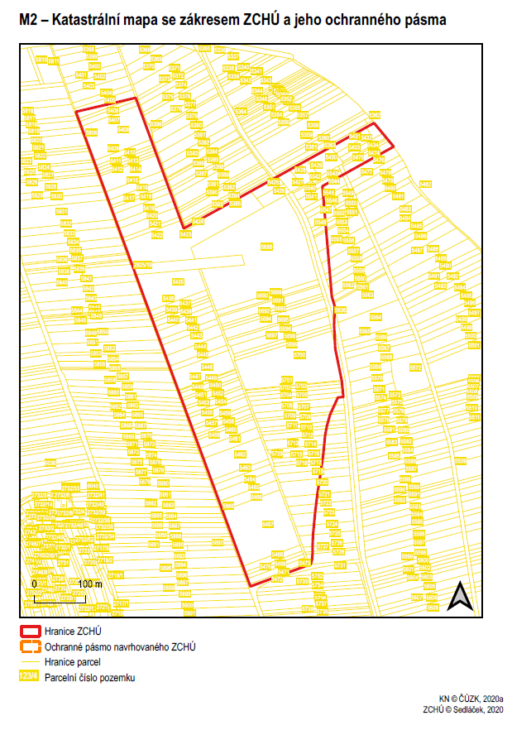
Příloha č. 2


